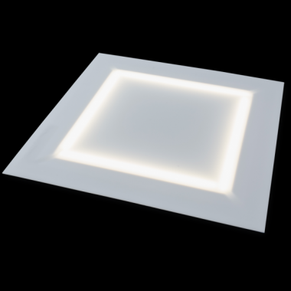Произведено в России
Системы
светодиодного
освещения
Серия "Офис"

АРТ.: ViLED СС 01-У-М-28-590.590.15-4-0-65

Офис Премиум матовый, 28 Вт, светодиодный светильник
Код товара: 3616

Основные характеристики светильника
Степень защиты от внешних воздействий, IP | 65
Класс защиты от поражения эл. током | I
Климатическое исполнение | УХЛ4
Габаритные размеры светильника, мм | 595х595х15
Масса светильника, НЕТТО, кг | 1
Количество светильников в упаковке, шт. | 5
Габаритные размеры упаковки, мм | 610х610х110
Масса БРУТТО, кг | 6,2
Материал корпуса | Пластик
Материал рассеивателя | Полистирол
Гарантия | 3 года
Тип крепления | Встраиваемый/Накладной

Электротехнические характеристики:
Напряжение питания, В | 170-264
Диапазон рабочих частот, Гц | 50 / 60
Потребляемая мощность, Вт | 28
Коэффициент мощности светильника, cos φ | ≥ 0,9
Температура эксплуатации, °C | +35 / +1

Светотехнические характеристики:
Световой поток светильника (номинальный), лм | 2800 ÷ 3080
Цветовая температура, К | 4000
Индекс цветопередачи, Ra | ≥80
Кривая силы света | Д (косинусная)
Коэффициент пульсации, % | < 5
Ресурс светодиодов, час. | 100 000
Количество светодиодов, шт. | 144

Светильник применяется для освещения административных помещений, учебных классов, офисных помещений, торговых центров, медицинских учреждений. Светильник может быть установлен на любую ровную поверхность, а также встраивается в потолки типа «Армстронг» и «Грильятто».

Схема крепления / подключения / габаритные размеры
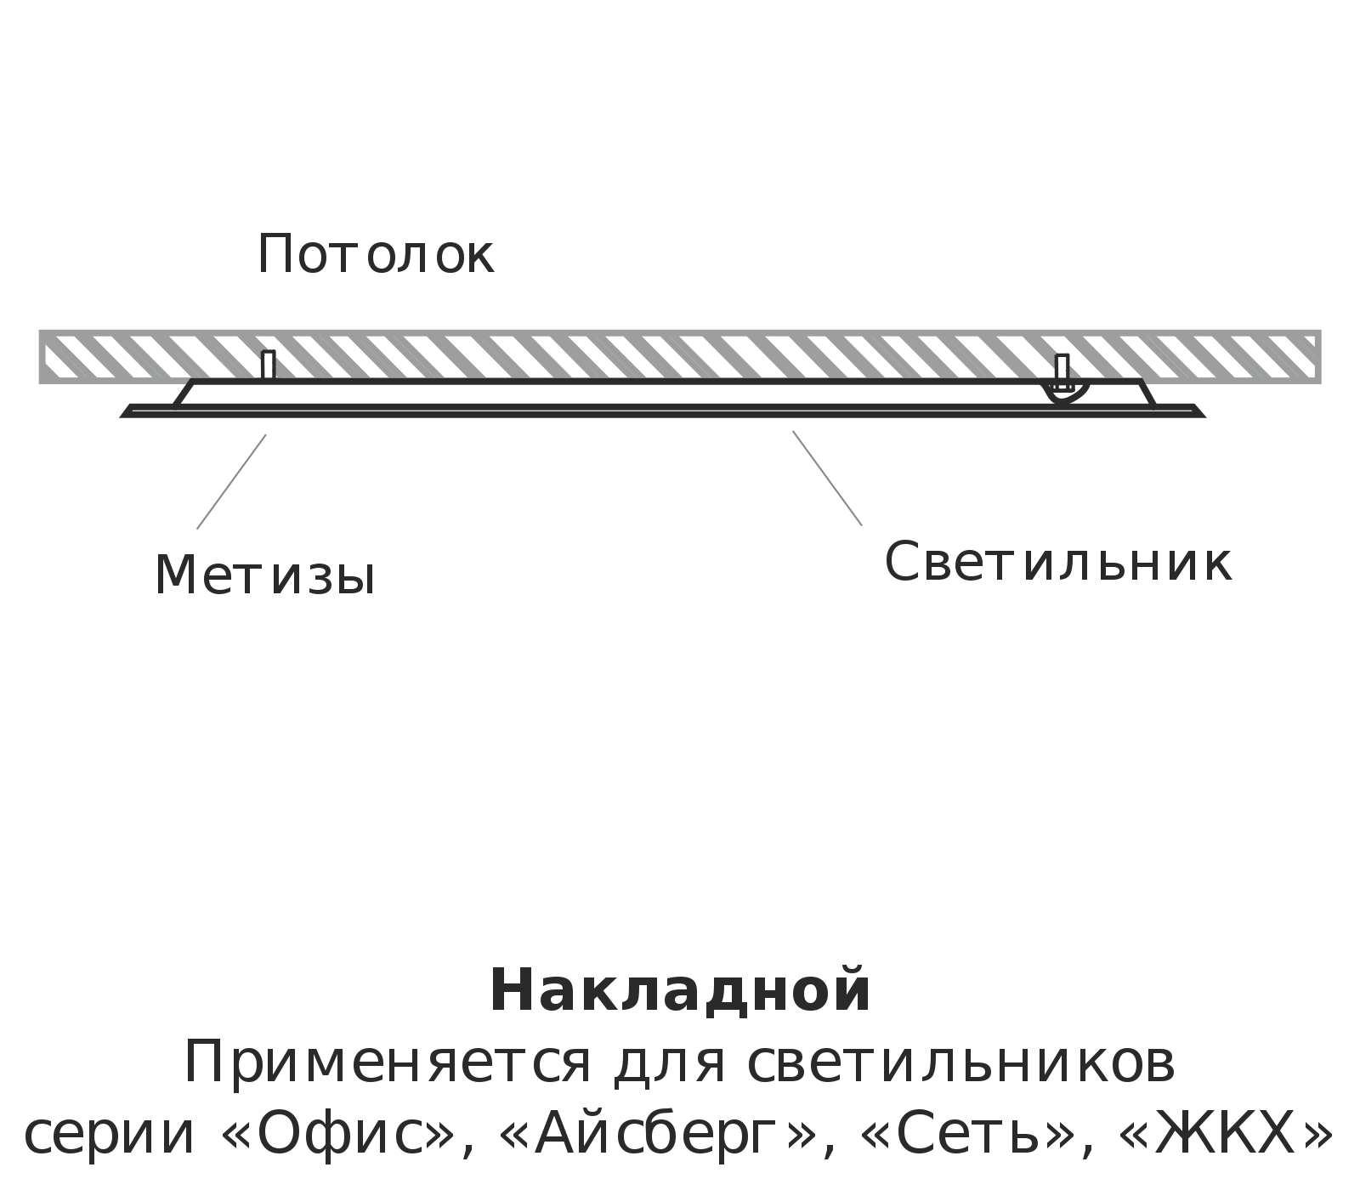

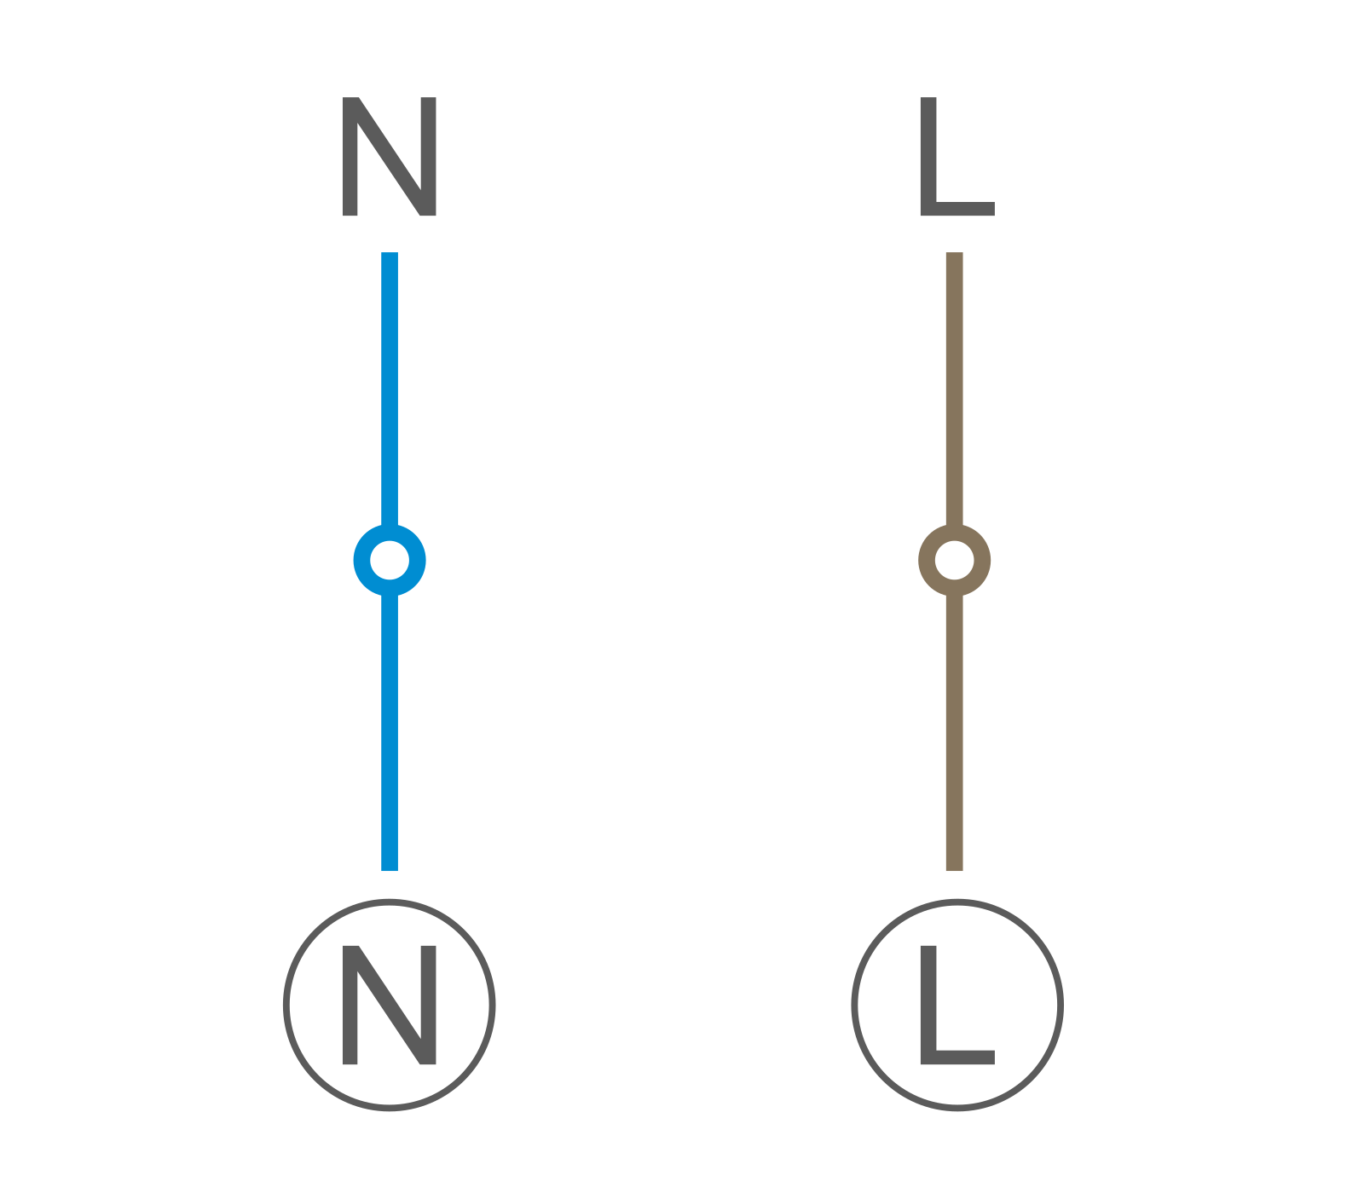

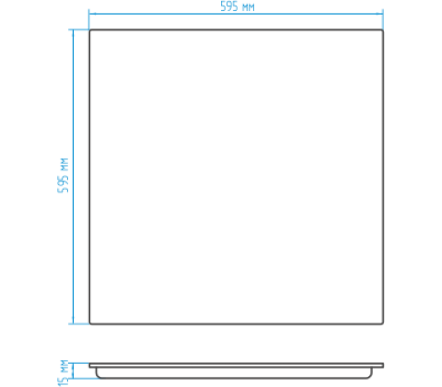

Кривые силы света / конус освещенности

